体育系硕士生导师简介

姓  名 |  | 彭三鹰 | 性  别 | 男 | 出生年月 | 1979年9月 | 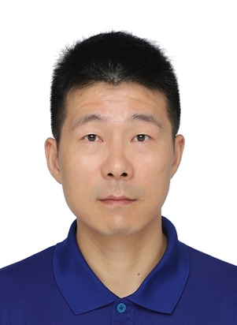
政治  面貌 |  | 中共党员 | 民  族 | 汉 | 籍  贯 | 湖北武汉
职称 |  | 副教授 | 学历  学位 | 研究生/硕士（博士在读） | 所学专业 | 体育教育训练学/健康促进与锻炼心理
研究领域 |  | 体育锻炼的心理效益与锻炼行为的心理机制；健康促进；篮球教学与训练 |  |  | 联系方式 | 13861297318
学术论文 | 第一作者发表论文三十余篇，其中SSCI、CSSCI检索论文十余篇。主要论文如下：  1、Meta-analysis of implementation intentions interventions in promoting physical activity among university students, Sustainability,，2023（15）, 一作兼通讯，SSCI/SCI（Q1）  2、Effectiveness of pedometer- and accelerometer-based interventions in improving physical activity and health-related outcomes among college students: A systematic review and meta-analysis，2023（9），Digital Health, 一作兼通讯，SSCI/SCI（Q1）。  3、The Effectiveness of Planning Interventions for Improving Physical Activity in the General Population: A Systematic Review and Meta-Analysis of Randomized Controlled Trials, International Journal of Environmental Research and Public Health，2022（12），一作兼任通讯，SSCI/SCI（Q1）。  4、Experimental research of aerobic exercise intervention on mental health of physically vulnerable undergraduate students, BASIC & CLINICAL PHARMACOLOGY & TOXICOLOGY, 2019（8）, 一作兼任通讯，SSCI/SCI（Q3）。  5、Experimental Study on Group Sandplay Intervention for Social Anxiety and Loneliness in Obese Children，Revista Argentina De Clinica Psicologica，  2019（1），一作兼任通讯，SSCI/SCI（Q4）。  6、Experimental study on effects of exercise prescription on mental health of left-behind children in rural areas，Revista Argentina De Clinica Psicologica，  2015（3），一作兼任通讯，SSCI/SCI（Q4）。  7、Effects of massage on the anxiety of patients receiving percutaneous coronary intervention，Psychiatria Danubina，2015（1），一作兼任通讯，SSCI/SCI（Q4）。  8、Research on Sports Events Risk Assessment Based on Grey System Theory，Research Journal of Applied Science, Engineering & Technology，2013（6），一作兼任通讯，SCOPUS。  7、困境与出路：教育均衡发展背景下高校体育教育再思考，体育与科学，2013（2），独撰，CSSCI（A类）。  8、体育会展品牌运营关键成功因素及其品牌资产提升研究，体育成人教育学刊，一作，2013，5，武大核心。  9、篮球战术基础配合多媒体课件的研制和应用，湖北体育科技， 2010（2）一作。  10、现代篮球攻击性防守的综述，天津体育学院学报， 2005（1），一作， CSSCI。
学术著作 | 主编编著两部  体育健身价值理论与指导实践，中国时代经济出版社，2013-12-01  高校篮球教学训练及实战应用研究，中国时代经济出版社，2013-05-01
科研项目 | 主持并完成中央高校科研业务费项目三项  参与国家社科基金项目一般项目两项
获奖情况 | 河海大学教师讲课竞赛二等奖（2013），三等奖（2022）  常州市优秀青年体育教师（2009，2013）  常州市篮球联赛优秀教练员（2006，2007，2009）  省运会高校篮球冠军（2010）  常州市高校微课教学竞赛三等奖（2013）

